Приложение № 1
Работы детей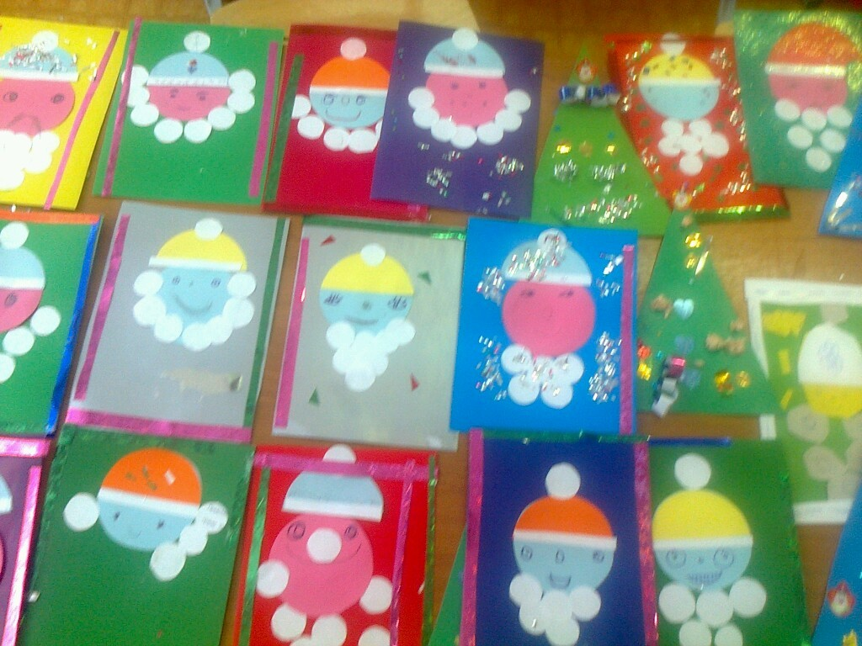 объединения «ДОШКОЛЬНИК» 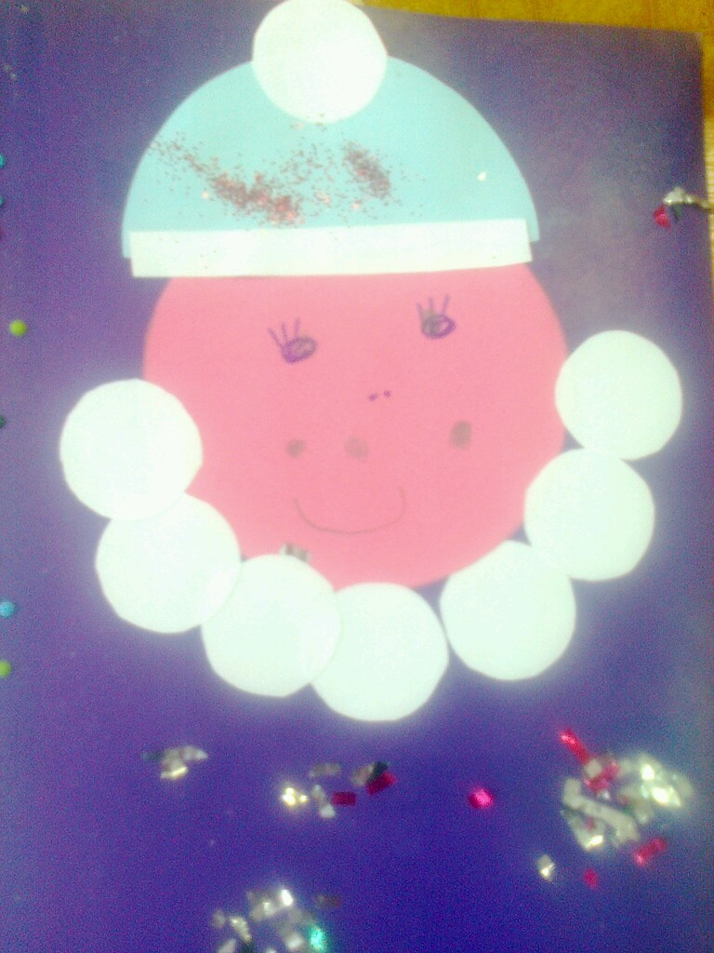
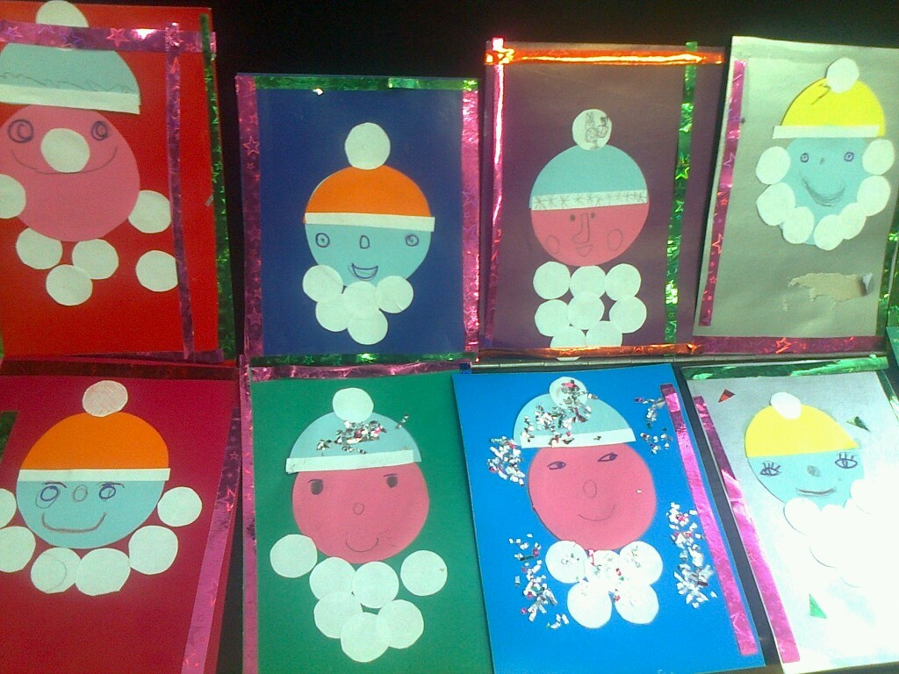

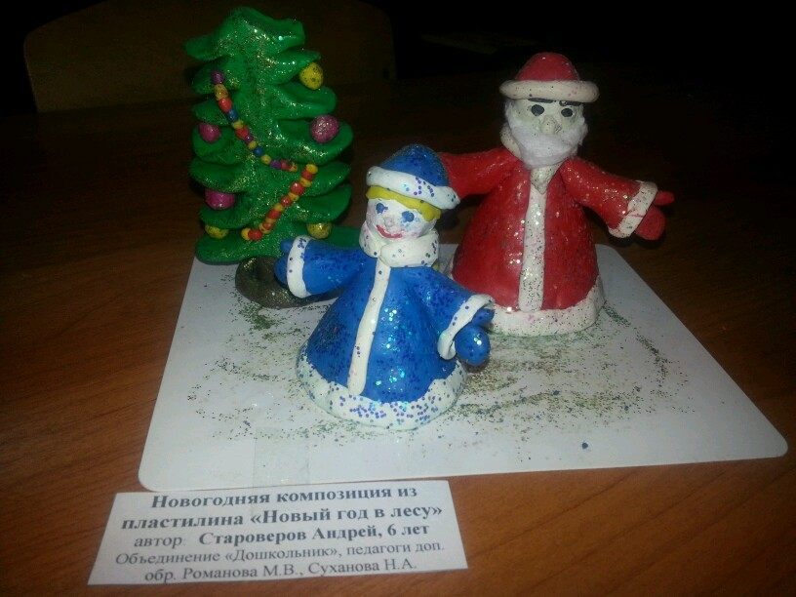

А эти работы были сделаны родителями с детьми для выставки «Новогодняя мозаика»

